ANEXO 1 – CARTA DE PRESENTACIÓN

Bogotá D.C, día / mes / año

Señores:
Alcaldía Local de Fontibón
Atn: Casa de la Cultura de Fontibón Cacique Hyntiba
Contrato Interadministrativo CI 162-17
Ciudad.

Asunto: Convocatoria tallerista

Yo, _______________________________________ Identificado (a) con cédula de ciudadanía____________________ de _____________ me permito presentar hoja de vida y propuesta metodológica para el taller de _________________ en el marco del Contrato Interadministrativo 162 de 2017 que tiene por objeto estructurar y desarrollar el proceso de Escuelas de Formación Artística y Cultural en la Localidad de Fontibón.

Atentamente:

NOMBRE Y FIRMA
CC:
DIRECCIÓN:
TELÉFONOS:
CORREO ELECTRÓNICO
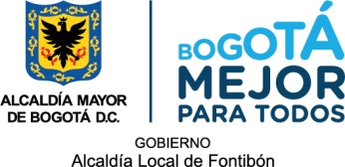
FOLIOS

